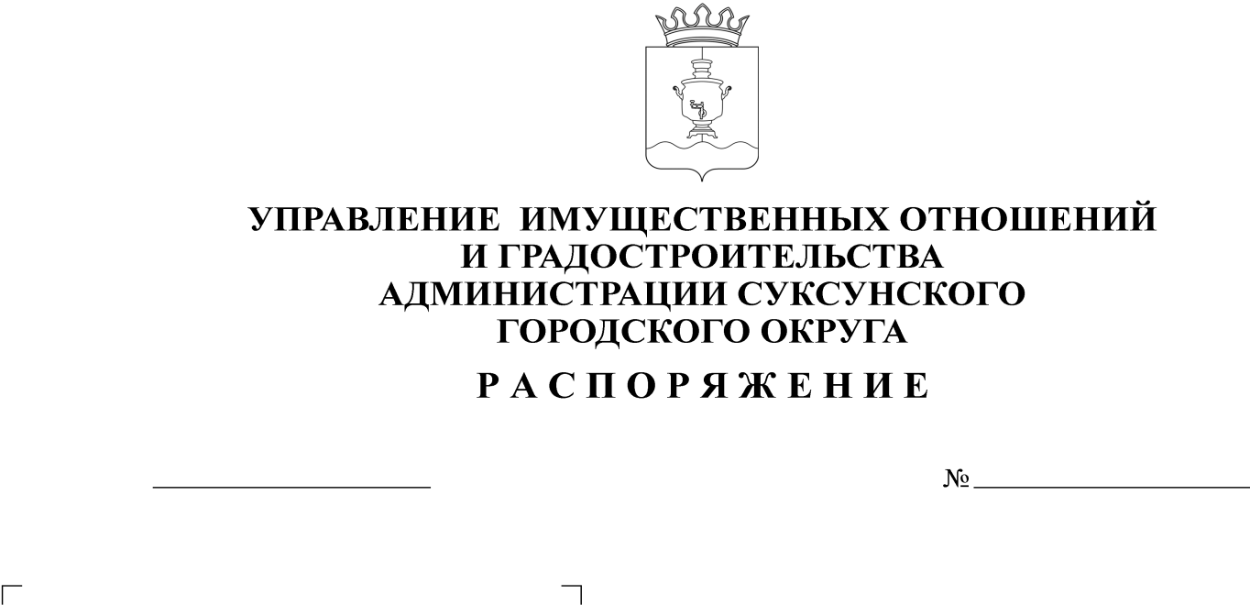ПРОЕКТ

Об утверждении формы проверочного листа (списка контрольных вопросов), применяемого при осуществлении муниципального жилищного контроля на территории Суксунского городского округа

В соответствии с пунктом 3 требований к разработке, содержанию, общественному обсуждению проектов форм проверочных листов, утверждению, применению, актуализации форм проверочных листов, а также случаев обязательного применения проверочных листов, утвержденных Постановлением Правительства Российской Федерации от 27.10.2021 № 1844 «Об утверждении требований к разработке, содержанию, общественному обсуждению проектов форм проверочных листов, утверждению, применению, актуализации форм проверочных листов, а также случаев обязательного применения проверочных листов»
- Утвердить прилагаемую форму проверочного листа (списка контрольных вопросов), применяемого при осуществлении муниципального жилищного контроля на территории Суксунского городского округа.
- Контроль за исполнением настоящего Распоряжения оставляю за собой.

Начальник Управления А.Б Мелентьев

